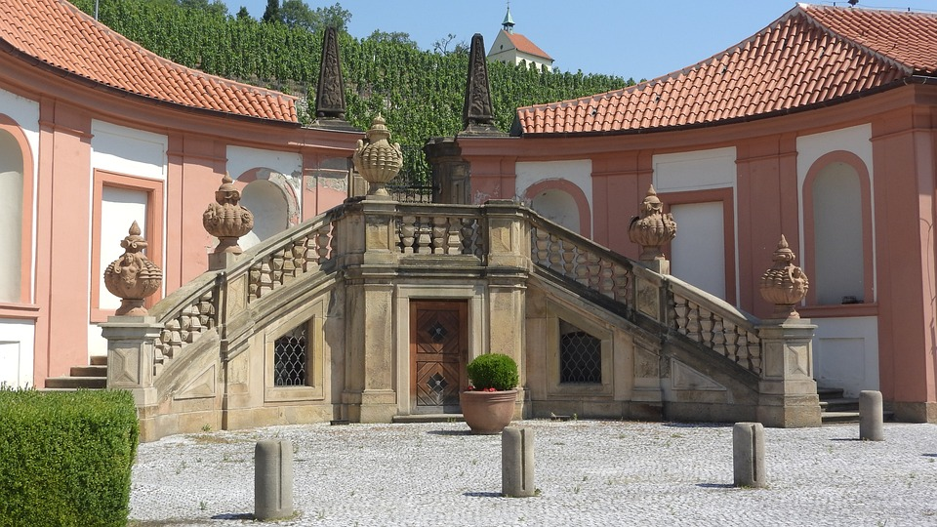

VIRTUÁLNÍ UNIVERZITA TŘETÍHO VĚKU V ROŽNOVSKÉ KNIHOVNĚ

KAŽDODENNÍ ŽIVOT V BAROKNÍCH ČECHÁCH A NA MORAVĚ
Kurz sleduje každodennost lidí, kteří žili před staletími na českém venkově. Výukový garant: prof. PhDr. Jaroslav Čechura, DrSc.

1. Sex v době temna
2. Obyčejný život v baroku (život bez lesku barokní nádhery)
3. Kriminalita a každodennost
4. Mýtus čarodějnických procesů na severní Moravě
5. Boblig kontra Lautner, dobro kontra zlo?
6. Malé dějiny velkého světa (dobrodružný život prosté ženy)

Termíny přednášek: 17. 10., 24. 10., 31. 10., 14. 11., 28. 11. a 12.12. 2023
přednášky probíhají v sále městské knihovny v úterý od 9.00 hodin
Poplatek za semestr 500,- Kč

Na první přednášku se můžete přijít nezávazně podívat. Pokud se Vám způsob výuky nebude líbit, nemusíte kurz studovat. Podrobné informace najdete v knihovně a na www.vu3v.cz

Studium Virtuální univerzity třetího věku probíhá ve tříletém studijním programu „Svět okolo nás“. Účastníci vzdělávání si podle svého zájmu vybírají z nabídky semestrálních kurzů všech univerzit a vytvářejí si tak svůj studijní profil. Po úspěšném zvládnutí 6 kurzů (semestrů) obdrží absolventi „Osvědčení o absolvování“. Všechny kurzy VU3V zahrnují společné sledování virtuální přednášky, samostatnou nebo skupinovou práci na domácích úkolech, komunikaci a setkání s lektorem, cvičné a zkušební testy.

Výuka je určena seniorům, kteří splňují věk pro pobírání starobního důchodu nebo jsou v předčasném starobním důchodu a invalidním důchodcům.

Průběh přednášky ■ časová náročnost přednášky cca 1 - 1,5 hodiny ■ účastník sleduje přednášku odborného lektora přenosem z internetu na plátno ze seniorského portálu VU3V ■ mezi jednotlivými přednáškami může senior studovat na internetu individuálně (vstupní přihlašovací jméno a heslo na portál je přidělován na základě písemné přihlášky v Konzultačním středisku Rožnov p. R.)

Noví zájemci o Virtuální univerzitu třetího věku, kteří by se rádi připojili k absolvování přednášek o životě v baroku, se mohou přihlásit do 24. října 2023 v městské knihovně.

Kontakt pro přihlášení a informace:
Městská knihovna, Bezručova 519, 756 61 Rožnov p. R.
e-mail: knihovna@knir.cz, tel.: 571654747, mobil: 777 750 455, http://www.knir.cz, http://www.facebook.com/knir.cz

